О внесении изменений и дополнений в постановление акимата от 2 сентября 2015 года № 376 "Об утверждении регламентов государственных услуг в сфере культуры"
Утративший силу
Постановление акимата Костанайской области от 4 сентября 2019 года № 381. Зарегистрировано Департаментом юстиции Костанайской области 16 сентября 2019 года № 8657. Утратило силу постановлением акимата Костанайской области от 24 января 2020 года № 22
Сноска. Утратило силу постановлением акимата Костанайской области от 24.01.2020 № 22 (вводится в действие по истечении десяти календарных дней после дня его первого официального опубликования).
В соответствии с Законом Республики Казахстан от 15 апреля 2013 года "О государственных услугах" акимат Костанайской области ПОСТАНОВЛЯЕТ:
1. Внести в постановление акимата Костанайской области "Об утверждении регламентов государственных услуг в сфере культуры" от 2 сентября 2015 года № 376 (опубликовано 10 октября 2015 года в газете "Қостанай таңы", зарегистрировано в Реестре государственной регистрации нормативных правовых актов под № 5922) следующие изменения и дополнения:

пункт 1 изложить в новой редакции:
"1. Утвердить:
1) регламент государственной услуги "Выдача свидетельства на право временного вывоза культурных ценностей" согласно приложению 1 к настоящему постановлению;
2) регламент государственной услуги "Выдача разрешения на установление мемориальных досок" согласно приложению 2 к настоящему постановлению;
3) регламент государственной услуги "Прием заявок на присвоение звания "Народный" (образцовый) коллективам художественной самодеятельности" согласно приложению 3 к настоящему постановлению.";

регламент государственной услуги "Выдача свидетельства на право временного вывоза культурных ценностей", утвержденный указанным постановлением, изложить в новой редакции согласно приложению 1 к настоящему постановлению;
дополнить указанное постановление приложениями 2 и 3 согласно приложениям 2 и 3 к настоящему постановлению.
2. Государственному учреждению "Управление культуры акимата Костанайской области" в установленном законодательством Республики Казахстан порядке обеспечить:
1) государственную регистрацию настоящего постановления в территориальном органе юстиции;
2) размещение настоящего постановления на интернет-ресурсе акимата Костанайской области после его официального опубликования.
3. Контроль за исполнением настоящего постановления возложить на курирующего заместителя акима Костанайской области.
4. Настоящее постановление вводится в действие по истечении десяти календарных дней после дня его первого официального опубликования.
Аким Костанайской области | А. Мухамбетов
Приложение 1
к постановлению акимата
от 4 сентября 2019 года
№ 381

Приложение 1
к постановлению акимата
от 2 сентября 2015 года
№ 376
Регламент государственной услуги "Выдача свидетельства на право временного вывоза культурных ценностей"
1. Общие положения
1. Государственная услуга "Выдача свидетельства на право временного вывоза культурных ценностей" (далее — государственная услуга) оказывается местным исполнительным органом области (государственное учреждение "Управление культуры акимата Костанайской области") (далее – услугодатель).
Прием заявления и выдача результата оказания государственной услуги осуществляется через веб-портал "электронного правительства" www.egov.kz, www.elicense.kz (далее – Портал).
2. Форма оказания государственной услуги: электронная (полностью автоматизированная).
3. Результат государственной услуги – свидетельство на право временного вывоза культурных ценностей по форме согласно приложению 2 к Правилам выдачи свидетельства на право временного вывоза культурных ценностей, утвержденными приказом Министра культуры и спорта Республики Казахстан от 22 января 2015 года № 19 (зарегистрирован в Реестре государственной регистрации нормативных правовых актов под № 10320) (далее – Правила), либо мотивированный ответ об отказе в оказании государственной услуги по основаниям, предусмотренным пунктом 10 стандарта государственной услуги "Выдача свидетельства на право временного вывоза культурных ценностей", утвержденного приказом Министра культуры и спорта Республики Казахстан от 22 апреля 2015 года № 146 "Об утверждении стандартов государственных услуг в сфере культуры" (зарегистрирован в Реестре государственной регистрации нормативных правовых актов под № 11238) (далее – Стандарт).
Форма предоставления результата оказания государственной услуги: электронная.
Результат оказания государственной услуги направляется и хранится в "личном кабинете" услугополучателя в форме электронного документа, подписанного электронной цифровой подписью (далее – ЭЦП) уполномоченного лица услугодателя.
2. Описание порядка действий структурных подразделений (работников) услугодателя в процессе оказания государственной услуги
4. Государственная услуга через структурные подразделения (работников) услугодателя не оказывается.
3. Описание порядка взаимодействия структурных подразделений (работников) услугодателя в процессе оказания государственной услуги
5. Государственная услуга через структурные подразделения (работников) услугодателя не оказывается.
4. Описание порядка взаимодействия с Государственной корпорацией "Правительство для граждан" и (или) иными услугодателями, а также порядка использования информационных систем в процессе оказания государственной услуги
6. Государственная услуга через Филиал некоммерческого акционерного общества "Государственная корпорация "Правительство для граждан" по Костанайской области не оказывается.
7. Описание порядка обращения и последовательности процедур (действий) услугодателя и услугополучателя при оказании государственной услуги через Портал:
1) услугополучатель осуществляет регистрацию, авторизацию на портале посредством индивидуального идентификационного номера, ЭЦП;
2) услугополучатель производит выбор электронной государственной услуги, заполнение полей электронного запроса и прикрепление документов согласно пункту 9 Стандарта (далее – пакет документов);
3) услугополучатель производит удостоверение электронного запроса для оказания электронной государственной услуги посредством ЭЦП;
4) услугодатель осуществляет обработку (проверку, регистрацию) электронного запроса услугополучателя.
В случае установления полноты пакета документов услугодатель уведомляет в "личном кабинете" услугополучателя о необходимости предоставления предмета для рассмотрения экспертной комиссией по временному вывозу культурных ценностей, созданной в соответствии с подпунктом 6) статьи 8 Закона Республики Казахстан от 15 декабря 2006 года "О культуре";
5) услугополучатель получает уведомление о статусе электронного запроса и сроке оказания государственной услуги, указанном в пункте 4 Стандарта, в "личный кабинет" услугополучателя на Портале.
После уведомления услугополучатель в течении одного рабочего дня предоставляет предмет услугодателю согласно пунктам 7 и 8 Правил;
6) услугодатель направляет в "личный кабинет" услугополучателя результат оказания государственной услуги;
7) услугополучатель получает результат оказания государственной услуги через Портал на адрес электронной почты и в "личный кабинет" услугополучателя.
8. Диаграмма функционального взаимодействия информационных систем, задействованных в оказании государственной услуги указана в приложении к настоящему Регламенту.
Приложение
к Регламенту государственной
услуги "Выдача свидетельства
на право временного вывоза
культурных ценностей"
Диаграмма функционального взаимодействия информационных систем, задействованных в оказании государственной услуги

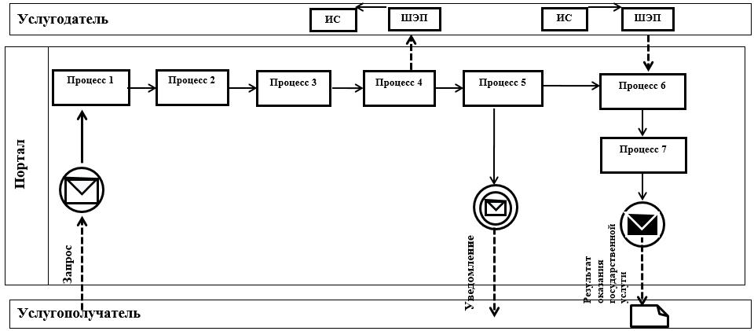

Условные обозначения и сокращения:

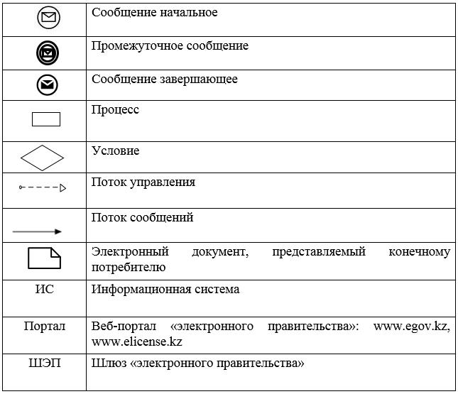

Приложение 2
к постановлению акимата
от 4 сентября 2019 года
№ 381

Приложение 2
к постановлению акимата
от 2 сентября 2015 года
№ 376
Регламент государственной услуги "Выдача разрешения на установление мемориальных досок"
1. Общие положения
1. Государственная услуга "Выдача разрешения на установление мемориальных досок" (далее – государственная услуга) оказывается местным исполнительным органом области (государственное учреждение "Управление культуры акимата Костанайской области") (далее – услугодатель).
Прием заявления и выдача результата оказания государственной услуги осуществляется через канцелярию услугодателя.
2. Форма оказания государственной услуги: бумажная.
3. Результат государственной услуги – разрешение на установление мемориальной доски по форме согласно приложению 2 к Правилам установления мемориальных досок, утвержденным приказом Министра культуры и спорта Республики Казахстан от 16 ноября 2015 года № 356 (зарегистрирован в Реестре государственной регистрации нормативных правовых актов под № 12405) (далее – Правила), либо мотивированный ответ об отказе в оказании государственной услуги по основаниям, предусмотренным пунктом 10 стандарта государственной услуги "Выдача разрешения на установление мемориальных досок", утвержденного приказом Министра культуры и спорта Республики Казахстан от 22 апреля 2015 года № 146 "Об утверждении стандартов государственных услуг в сфере культуры" (зарегистрирован в Реестре государственной регистрации нормативных правовых актов под № 11238) (далее – Стандарт), по форме согласно приложению 3 к Правилам.
Форма предоставления результата оказания государственной услуги: бумажная.
2. Описание порядка действий структурных подразделений (работников) услугодателя в процессе оказания государственной услуги
4. Основанием для начала процедуры (действия) по оказанию государственной услуги является заявление услугополучателя (либо уполномоченного представителя) по форме согласно приложению к Стандарту с приложением документов, указанных в пункте 9 Стандарта (далее – пакет документов).
5. Содержание каждой процедуры (действия), входящей в состав процесса оказания государственной услуги, длительность его выполнения:
1) сотрудник канцелярии услугодателя принимает пакет документов услугополучателя, осуществляет его регистрацию, передает руководителю услугодателя для определения ответственного исполнителя, 25 (двадцать пять) минут.
Результат процедуры (действия) – прием пакета документов;
2) руководитель услугодателя определяет ответственного исполнителя и налагает соответствующую визу, 2 (два) часа.
Результат процедуры (действия) – виза руководителя услугодателя;
3) ответственный исполнитель услугодателя проверяет полноту пакета документов, подготавливает и передает руководителю проект результата оказания государственной услуги, 29 (двадцать девять) календарных дней.
Услугодатель в течении двух рабочих дней с момента получения пакета документов от услугополучателя проверяет полноту представленных документов.
В случае установления факта неполноты представленного пакета документов услугодатель в указанные сроки дает письменный мотивированный отказ в дальнейшем рассмотрении заявления.
Результат процедуры (действия) – проект результата оказания государственной услуги;
4) руководитель услугодателя подписывает проект результата оказания государственной услуги, передает сотруднику канцелярии, 2 (два) часа.
Результат процедуры (действия) – подписанный результат оказания государственной услуги;
5) сотрудник канцелярии услугодателя выдает услугополучателю результат оказания государственной услуги, 10 (десять) минут.
Результат процедуры (действия) – выданный результат оказания государственной услуги.
3. Описание порядка взаимодействия структурных подразделений (работников) услугодателя в процессе оказания государственной услуги
6. Перечень структурных подразделений (работников) услугодателя, которые участвуют в процессе оказания государственной услуги:
1) сотрудник канцелярии услугодателя;
2) руководитель услугодателя;
3) ответственный исполнитель услугодателя.
7. Описание последовательности процедур (действий) между структурными подразделениями (работниками), длительность каждой процедуры (действия):
1) сотрудник канцелярии услугодателя принимает пакет документов услугополучателя, осуществляет его регистрацию, передает руководителю услугодателя для определения ответственного исполнителя, 25 (двадцать пять) минут;
2) руководитель услугодателя определяет ответственного исполнителя и налагает соответствующую визу, 2 (два) часа;
3) ответственный исполнитель услугодателя проверяет полноту пакета документов, подготавливает и передает руководителю проект результата оказания государственной услуги, 29 (двадцать девять) календарных дней.
Услугодатель в течении двух рабочих дней с момента получения пакета документов от услугополучателя проверяет полноту представленных документов.
В случае установления факта неполноты представленного пакета документов услугодатель в указанные сроки дает письменный мотивированный отказ в дальнейшем рассмотрении заявления;
4) руководитель услугодателя подписывает проект результата оказания государственной услуги, передает сотруднику канцелярии, 2 (два) часа;
5) сотрудник канцелярии услугодателя выдает услугополучателю результат оказания государственной услуги, 10 (десять) минут.
4. Описание порядка взаимодействия с Государственной корпорацией "Правительство для граждан" и (или) иными услугодателями, а также порядка использования информационных систем в процессе оказания государственной услуги
8. Государственная услуга через Филиал некоммерческого акционерного общества "Государственная корпорация "Правительство для граждан" по Костанайской области и веб-портал "электронного правительства" не оказывается.
9. Подробное описание последовательности процедур (действий), взаимодействий структурных подразделений (работников) услугодателя в процессе оказания государственной услуги отражается в справочнике бизнес-процессов оказания государственной услуги согласно приложению к настоящему Регламенту.
Приложение
к Регламенту государственной
услуги "Выдача разрешения
на установление
мемориальных досок"
Справочник бизнес-процессов оказания государственной услуги "Выдача разрешения на установление мемориальных досок"

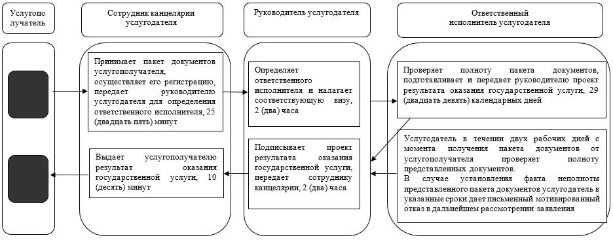

Условные обозначения:

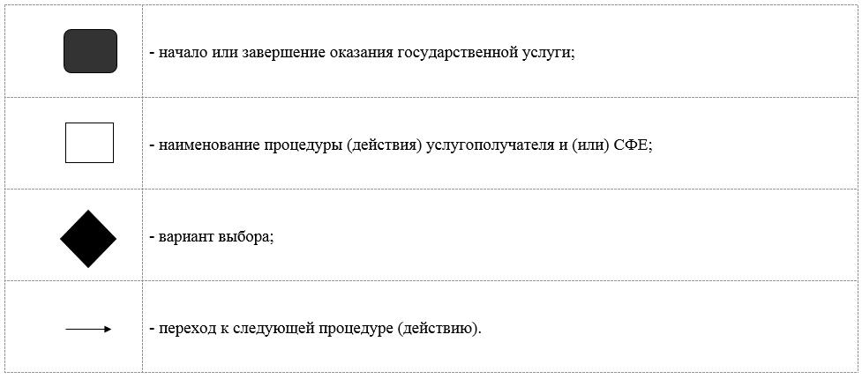

Приложение 3
к постановлению акимата
от 4 сентября 2019 года
№ 381

Приложение 3
к постановлению акимата
от 2 сентября 2015 года
№ 376
Регламент государственной услуги "Прием заявок на присвоение звания "Народный" (образцовый) коллективам художественной самодеятельности"
1. Общие положения
1. Государственная услуга "Прием заявок на присвоение звания "Народный" (образцовый) коллективам художественной самодеятельности" (далее – государственная услуга) оказывается местным исполнительным органом области (государственное учреждение "Управление культуры акимата Костанайской области") (далее – услугодатель).
Прием документов и выдача результатов оказания государственной услуги осуществляется через канцелярию услугодателя.
2. Форма оказания государственной услуги: бумажная.
3. Результат оказания государственной услуги – расписка о приеме заявки на присвоение звания "Народный" (образцовый) коллективу художественной самодеятельности по форме согласно приложению 2 к Правилам присвоения звания "Народный" (образцовый) коллективам художественной самодеятельности, утвержденным приказом Министра культуры и информации Республики Казахстан от 28 марта 2007 года № 93 (зарегистрирован в Реестре государственной регистрации нормативных правовых актов под № 4632) (далее – Правила), либо расписка об отказе в оказании государственной услуги по основаниям, предусмотренным пунктом 10 стандарта государственной услуги "Прием заявок на присвоение звания "Народный" (образцовый) коллективам художественной самодеятельности", утвержденного приказом Министра культуры и спорта Республики Казахстан от 22 апреля 2015 года № 146 "Об утверждении стандартов государственных услуг в сфере культуры" (зарегистрирован в Реестре государственной регистрации нормативных правовых актов под № 11238) (далее – Стандарт), по форме согласно приложению 3 к Правилам.
Форма предоставления результата оказания государственной услуги: бумажная.
2. Описание порядка действий структурных подразделений (работников) услугодателя в процессе оказания государственной услуги
4. Основанием для начала процедуры (действия) по оказанию государственной услуги является принятие услугодателем заявки по форме согласно приложению к Стандарту с приложением документов, указанных в пункте 9 Стандарта (далее – пакет документов).
5. Содержание каждой процедуры (действия), входящей в состав процесса оказания государственной услуги, длительность его выполнения:
1) сотрудник канцелярии услугодателя принимает пакет документов услугополучателя, осуществляет его регистрацию с указанием даты и времени, передает руководителю услугодателя для определения ответственного исполнителя, 15 (пятнадцать) минут.
Результат процедуры (действия) – прием пакета документов;
2) руководитель услугодателя определяет ответственного исполнителя и налагает соответствующую визу, 1 (один) час.
Результат процедуры (действия) – виза руководителя услугодателя;
3) ответственный исполнитель услугодателя проверяет полноту пакета документов, подготавливает и передает руководителю проект результата оказания государственной услуги, 6 (шесть) часов.
Услугодатель проверяет полноту представленного пакета документов, в случае установления факта неполноты представленных документов дает письменный мотивированный отказ в дальнейшем рассмотрении заявления в соответствии с пунктом 4 Стандарта.
Результат процедуры (действия) – проект результата оказания государственной услуги;
4) руководитель услугодателя подписывает проект результата оказания государственной услуги, передает сотруднику канцелярии, 30 (тридцать) минут.
Результат процедуры (действия) – подписанный результат оказания государственной услуги;
5) сотрудник канцелярии услугодателя выдает результат оказания государственной услуги услугополучателю, 15 (пятнадцать) минут.
Результат процедуры (действия) – выданный результат оказания государственной услуги.
3. Описание порядка взаимодействия структурных подразделений (работников) услугодателя в процессе оказания государственной услуги
6. Перечень структурных подразделений (работников) услугодателя, которые участвуют в процессе оказания государственной услуги:
1) сотрудник канцелярии услугодателя;
2) руководитель услугодателя;
3) ответственный исполнитель услугодателя.
7. Описание последовательности процедур (действий) между структурными подразделениями (работниками), длительность каждой процедуры (действия):
1) сотрудник канцелярии услугодателя принимает пакет документов услугополучателя, осуществляет его регистрацию с указанием даты и времени, передает руководителю услугодателя для определения ответственного исполнителя, 15 (пятнадцать) минут;
2) руководитель услугодателя определяет ответственного исполнителя и налагает соответствующую визу, 1 (один) час;
3) ответственный исполнитель услугодателя проверяет полноту пакета документов, подготавливает и передает руководителю проект результата оказания государственной услуги, 6 (шесть) часов.
Услугодатель проверяет полноту представленного пакета документов, в случае установления факта неполноты представленных документов дает письменный мотивированный отказ в дальнейшем рассмотрении заявления в соответствии с пунктом 4 Стандарта;
4) руководитель услугодателя подписывает проект результата оказания государственной услуги, передает сотруднику канцелярии, 30 (тридцать) минут;
5) сотрудник канцелярии услугодателя выдает результат оказания государственной услуги услугополучателю, 15 (пятнадцать) минут.
4. Описание порядка взаимодействия с Государственной корпорацией "Правительство для граждан" и (или) иными услугодателями, а также порядка использования информационных систем в процессе оказания государственной услуги
8. Государственная услуга через Филиал некоммерческого акционерного общества "Государственная корпорация "Правительство для граждан" по Костанайской области и веб-портал "электронного правительства" не оказывается.
9. Подробное описание последовательности процедур (действий), взаимодействий структурных подразделений (работников) услугодателя в процессе оказания государственной услуги отражается в справочнике бизнес-процессов оказания государственной услуги согласно приложению к настоящему Регламенту.
Приложение
к Регламенту государственной
услуги "Прием заявок на
присвоение
звания "Народный"
(образцовый)
коллективам художественной
самодеятельности
Справочник бизнес-процессов оказания государственной услуги "Прием заявок на присвоение звания "Народный" (образцовый) коллективам художественной самодеятельности"

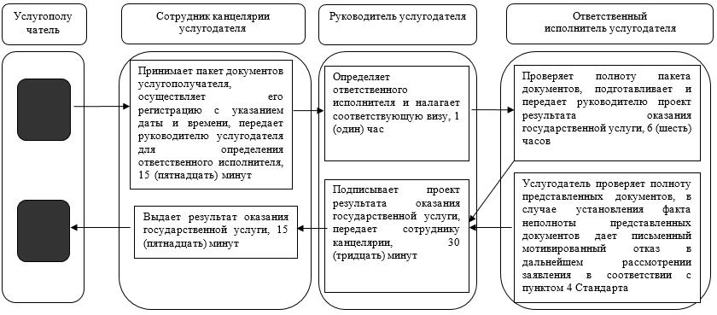

Условные обозначения:

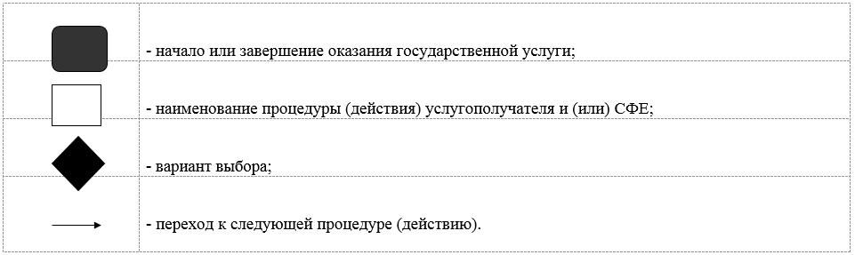

© 2012. РГП на ПХВ «Институт законодательства и правовой информации Республики Казахстан» Министерства юстиции Республики Казахстан

